Revisión Básica de Usabilidad
Responde y desarrolla las respuestas

Visita la web del instituto.
La página web del instituto a visitar es https://www.tartanga.eus/.

¿Crees que es fácil de usar? ¿Porqué?
Sí, es fácil de usar. La razón de esto es debido a que todos los apartados principales están visibles y a mano para el usuario. Es decir, como se podrá ver en la imagen añadida debajo, el contacto y dirección del centro es lo primero que se muestra en la parte superior. Ahí también en caso de ser estudiante o profesor del centro tienes un botón para cada uno con el acceso a una página que dirige a las plataformas necesarias para cada uno. Y debajo de esto, se puede apreciar un menú en el que aparecen todas las opciones de interés como previamente dicho.
Algo que personalmente me gusta y agradezco, es que para acceder a un punto, ya sea por ejemplo, la información de los ciclos por ejemplo. Es que no haya una única forma de acceder. En este caso se puede ir desde el menú de arriba, la imagen de abajo de formación y en caso de scrollear más hay otras alternativas de ir directamente también.
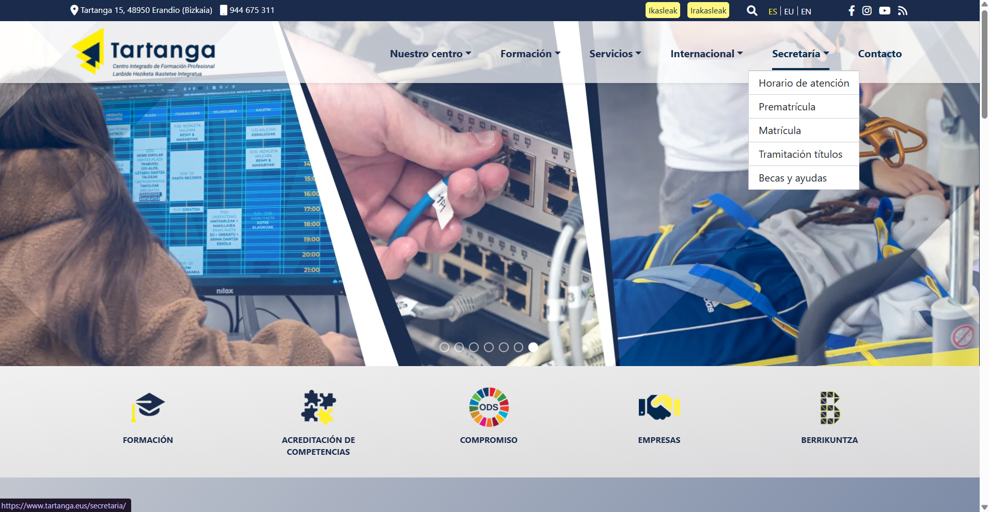

Busca información del ciclo que estudias, ¿fue rápido?
Al igual que en la respuesta anterior, gracias a que se puede acceder desde varios puntos, hace que la búsqueda sea mucho más rápida y fácil.
Pude acceder desde los siguientes elementos:
- Menú superior de la página de inicio. Este es un drop-down menú y desde ahí se puede acceder.
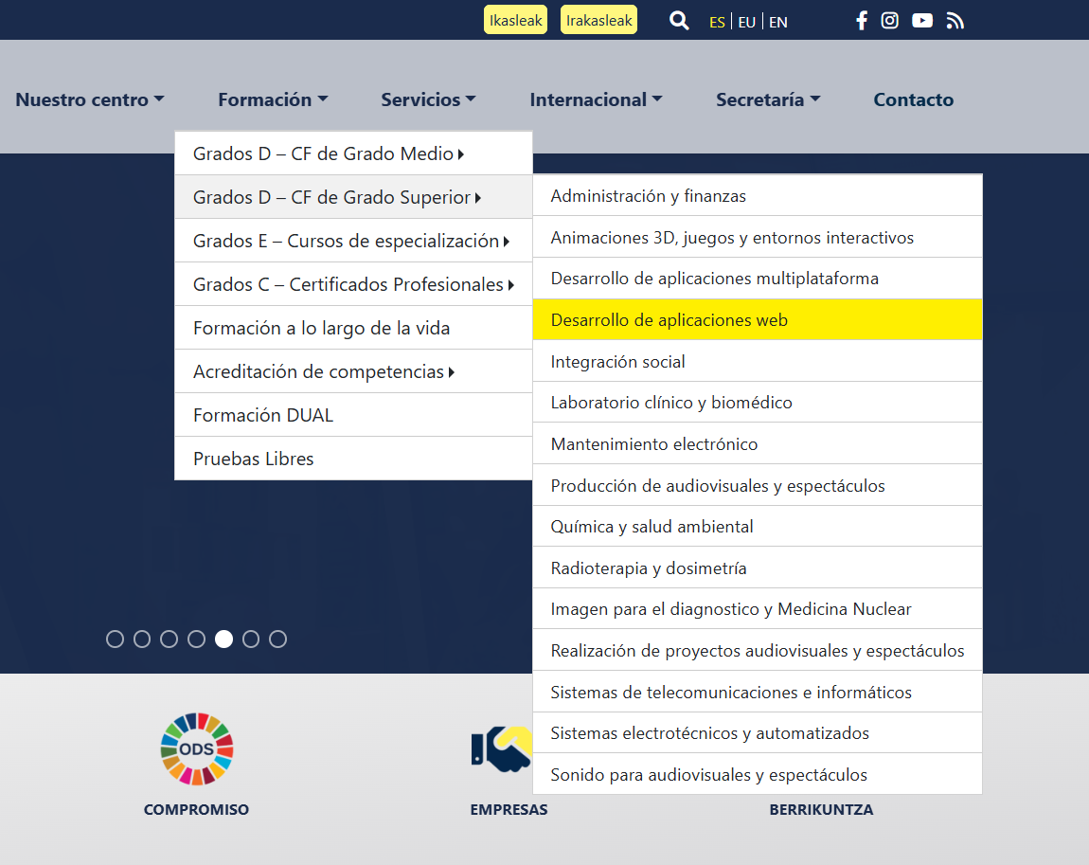
- Botón de formación de la página de inicio.

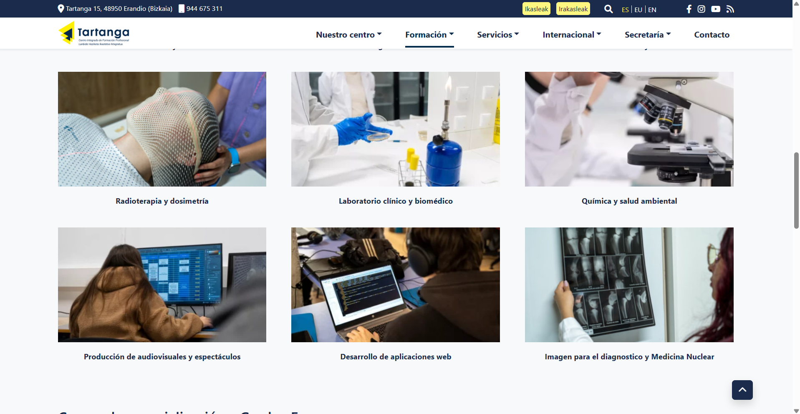
Ambas maneras cumplen la regla de las tres acciones.

Busca el teléfono del instituto, ¿tardaste mucho?
No, ya que aparece tanto en la parte superior como en la inferior de la página.


¿Tiene algún error la web?
Tras estar navegando por ella un rato, no he podido apreciar ninguno.

¿Alguna propuesta de mejora para facilitar el uso?
La sugerencia que tengo es que, en el menú de la imagen adjunta en la pregunta dos, del cual se puede ver el drop-down menú en la imagen de la pregunta tres, que fuesen enlaces también a sus respectivas páginas. Por ejemplo, si se le diese click a la opción de formación llevase a dicha página al igual que el botón de abajo.

¿Y para hacer alguna tarea más rápido?
La sugerencia mencionada en la pregunta anterior es con el propósito de facilitar el proceso de acceder a la información de los grados. Ya que en caso de tener problemas a la hora de desplegar el menú, ya sea por el pulso, un ratón que no funciona bien, superficie incomoda… puede ser molesto y frustrante tener que desplegarlo varias veces por que se ha cerrado.

Si evalúas del 1 al 10 tu nivel de satisfacción por el uso, ¿cuál sería? ¿porqué?
Mi nivel de satisfacción lo valoraría en un 8. Ya que la página es sencilla y cumple su función correctamente. Pero a pesar de eso tiene pequeños detalles a pulir. Como el mencionado previamente o por ejemplo que en las fotos de los ciclos, hay algunos en los que la foto que aparece representándolos están repetidas. Como es el caso de Desarrollo de aplicaciones multiplataforma, Desarrollo de aplicaciones web y Ciberseguridad en Entornos de las Tecnologías de la Información por ejemplo. Esto puede dar a confusiones ya que muchas veces más que leer nos guiamos por lo que vemos.

¿Cual sería una web a la que tú le darías un 10 en satisfacción por el uso?
Para mí, una página web de 10 en términos de uso es Aternos (https://aternos.org/). En esta página, para crear y gestionar tus propios servidores gratuitos los menús están muy claros y todas las funciones están divididas por categorías con sentido y cómodas.

¿Cuál sería el problema principal que tiene que resolver la web del instituto?
El problema principal lo he mencionado en las respuestas a las preguntas cinco, seis y siete.

